Bydgoszcz, dnia 14. 10. 2013 r.

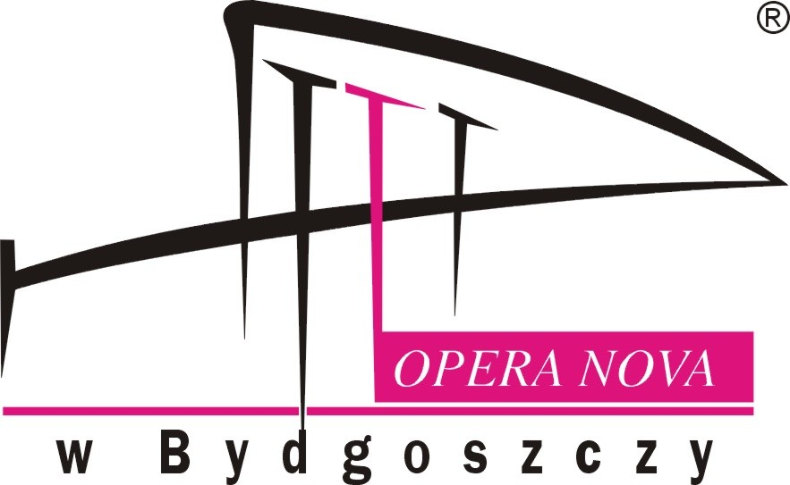

ZAPYTANIE OFERTOWE NR 17/2013
Nr sprawy: ZP-3310-17/2013

Opera Nova w Bydgoszczy ul. Marszałka Focha 5, 85-070 Bydgoszcz występuje z Zapytaniem Ofertowym na realizację zamówienia:

- Tytuł zamówienia: „Wypożyczenie sprzętu oświetleniowego dla potrzeb Opery NOVA w Bydgoszczy”.
- Rodzaj zamówienia: usługa/dostawa/roboty budowlane ¹
- Opis przedmiotu zamówienia: W skład zamówienia wchodzą następujące urządzenia:
- Clay Paky 1500 profile – 12 szt.
- Robin LED Wash 1200 – 6 szt.
- ARRI Ruby 7 – 2 szt.
- DINO 12 Lights – 2 szt.
- Latarki LED Laser – 12 szt.
4. Termin wykonania zamówienia: od dnia 19. 10. 2013 r. do dnia 03. 11. 2013 r. (w tym tylko 8 dni pracy).
5. Opis sposobu obliczania ceny:
W ofercie należy podać proponowaną cenę brutto w PLN za jeden dzień wypożyczenia sprzętu wraz z obsługą oraz cenę wypożyczenia sprzętu w terminie określonych w pkt. 4.
Cena powinna zawierać koszty dostawy sprzętu do siedziby Zamawiającego oraz koszt montażu i demontażu sprzętu.
- Kryteria wyboru oferty:
  - Nazwa:
Cena ofertowa brutto za wykonanie przedmiotu zamówienia:
znaczenie kryterium (waga) ; 100%
  - Opis kryterium:
cena: wartość wyrażona w jednostkach pieniężnych uwzględniająca podatek VAT oraz podatek akcyzowy jeżeli na podstawie odrębnych przepisów sprzedaż podlega obciążeniu podatkiem VAT oraz podatkiem akcyzowym.
- Sposób przygotowania oferty:
- Każdy Wykonawca może złożyć tylko jedną ofertę.
- Oferta musi być podpisana przez osoby upoważnione do reprezentowania Wykonawcy (Wykonawców wspólnie ubiegających się o udzielenie zamówienia)
- Oferta musi być sporządzona w 1 egzemplarzu w języku polskim, mieć formę pisemną

- Miejsce i termin składania oferty:
- Ofertę należy złożyć w siedzibie Zamawiającego, Opera Nova w Bydgoszczy, ul. Focha 5, 85-070 Bydgoszcz, pok. 527 (sekretariat), w nieprzekraczalnym terminie:

do dnia: | 17.10.2013 r. | do godz. | 10:00

Jako termin złożenia oferty będzie przyjęta data i godzina dostarczenia jej pod wskazany wyżej adres.
- Ofertę należy złożyć lub przesłać w nieprzezroczystej, zabezpieczonej przed otwarciem kopercie (paczce). Kopertę (paczkę) należy opisać następująco:
Oferta
Nazwa i adres Wykonawcy: ……………………………………..
Nazwa i adres Zamawiającego: Opera Nova w Bydgoszczy
ul. Marszałka Focha 5,
85-070 Bydgoszcz,

- 8. Tytuł zamówienia: „Wypożyczenie sprzętu oświetleniowego dla potrzeb Opery NOVA w Bydgoszczy”.

- Opis warunków udziału w postępowaniu²:
Warunki dodatkowe:
- przedstawienie wypisu z ewidencji działalności gospodarczej lub wypis z KRS,

- Zamawiający zastrzega sobie prawo wyboru oferty o cenie wyższej, przy czym w takim wypadku uzasadni dokonanie wyboru. Zamawiający zastrzega sobie prawo odwołania ogłoszenia o zamówieniu w przypadku zaistnienia uzasadnionych przyczyn, jak również prawo unieważnienia ogłoszenia o zamówieniu bez podania przyczyn.

- W sprawie zamówienia należy się kontaktować z przedstawicielem Zamawiającego:

- Kierownik Pracowni Elektrycznej - Krzysztof Augustyniak 607-132-321

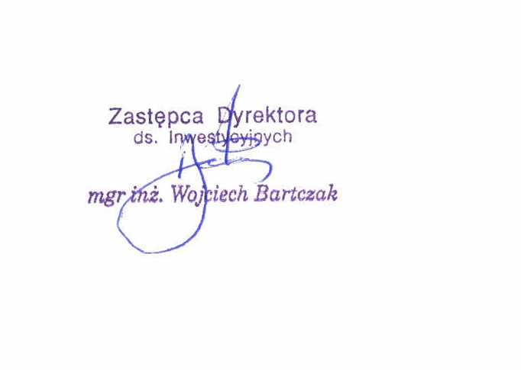

¹ niepotrzebna kreślić
² jeżeli Zamawiający chce określić takie warunki

